EOPPP eFLOW Compiler
아키텍처 및 변환 파이프라인 상세 문서
GCC Python Plugin 기반 C → eFLOW 자동 변환 컴파일러
HPCL Lab

1. 개요

1.1 EOPPP 아키텍처란
EOPPP(Every One Period Parallel Processor)는 128개의 연산 코어가 단일 클록 사이클 내에서 독립적인 명령을 동시에 실행하는 MIMD(Multiple Instruction, Multiple Data) 병렬 프로세서 아키텍처이다.
일반적인 프로세서가 하나의 명령어를 순차적으로 처리하는 것과 달리, EOPPP는 매 클록마다 128개 코어 전부가 각자의 연산을 수행한다. 이는 FIR 필터와 같이 동일한 구조가 반복되는 DSP(Digital Signal Processing) 연산에 특히 효과적이다.

1.2 eFLOW란
eFLOW는 EOPPP 하드웨어가 이해하는 전용 명령어 포맷이다. 각 코어에 어떤 연산을 수행할지(Z-bank, 명령어)와 어떤 데이터를 사용할지(Y-bank, 데이터/마스크)를 16비트/32비트 hex 값으로 기술한다. 이 eFLOW 데이터는 MIF(Memory Initialization File) 형식으로 저장되며, FPGA에 직접 로드된다.

1.3 컴파일러의 역할
프로그래머가 C 언어로 작성한 코드를 이 eFLOW 포맷으로 자동 변환하는 것이 본 컴파일러의 핵심 역할이다. 프로그래머는 EOPPP 하드웨어의 128코어 구조나 Z/Y 인코딩 규칙을 전혀 알 필요 없이, 표준 C 코드만 작성하면 된다.
이 변환은 GCC의 내부 중간 표현인 GIMPLE SSA를 활용하여 수행된다. GCC Python Plugin을 통해 GCC 컴파일 과정에 개입하여, C 코드가 이미 분석된 구조화된 형태(GIMPLE SSA)를 읽고, 이를 EOPPP 하드웨어에 맞는 MIF 파일로 변환한다.

2. 전체 변환 파이프라인

2.1 전체 흐름도
C 소스코드가 최종 MIF 파일이 되기까지의 전체 흐름은 다음과 같다:
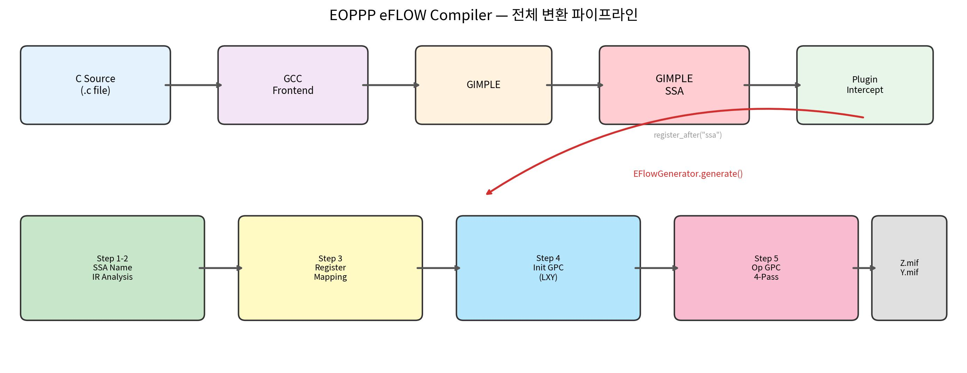
그림 1. 전체 변환 파이프라인: C → GIMPLE → GIMPLE SSA → MIF

2.2 각 단계 설명
1단계: C → GIMPLE (GCC Frontend 수행)
GCC의 프론트엔드가 C 소스코드를 파싱(구문 분석)하고 타입 체크를 수행한 후, GIMPLE이라는 중간 표현으로 변환한다. GIMPLE은 복잡한 C 표현식을 단순한 3-주소 코드(a = b op c)로 분해한 형태이다.
2단계: GIMPLE → GIMPLE SSA (GCC SSA Pass 수행)
GCC의 SSA(Static Single Assignment) 패스가 GIMPLE을 GIMPLE SSA로 변환한다. SSA에서는 모든 변수 정의에 고유한 버전 번호가 부여되고(예: p0_15, p0_7), 서로 다른 경로에서 들어오는 값을 합류시키는 PHI 노드가 삽입된다.
3단계: GIMPLE SSA → MIF (generator.py 수행)
본 컴파일러의 핵심 동작 구간이다. main.py에서 register_after('ssa')로 등록된 플러그인이 GCC의 SSA 패스 직후에 실행되며, generator.py의 5단계 파이프라인을 거쳐 최종 MIF 파일을 생성한다.

2.3 왜 GIMPLE SSA를 사용하는가
일반 GIMPLE이 아닌 GIMPLE SSA를 사용하는 이유는 다음과 같다:
첫째, SSA 형태에서는 각 변수의 정의와 사용이 명확하게 추적된다. p0_15와 p0_7은 같은 변수 p0의 서로 다른 시점의 값이며, 이 정보를 통해 컴파일러는 데이터 흐름을 정확하게 파악할 수 있다.
둘째, PHI 노드가 루프 구조를 명시적으로 표현한다. PHI 노드가 있는 BasicBlock은 루프의 시작점이며, PHI의 인자를 분석하면 루프 변수(초기값, 갱신값)를 식별할 수 있다.
셋째, GCC가 이미 상수 전파, 데드 코드 제거 등의 기본 최적화를 수행한 상태이므로, 컴파일러가 처리해야 할 불필요한 코드가 줄어든다.

3. C → GIMPLE → GIMPLE SSA 변환 상세

3.1 C → GIMPLE 변환 (GCC Frontend)
GCC Frontend은 C 소스를 파싱하여 GIMPLE로 변환한다. GIMPLE은 모든 연산을 '결과 = 피연산자1 연산 피연산자2' 형태의 단순한 3-주소 코드로 분해한다:

C 소스코드:
for(i=0; i<50; i++) {
cur = p0 + p1;
p1 = p0;
p0 = cur;
if(cur > curT) break;
}

GIMPLE 변환 결과:
i = 0; // 루프 초기화
curT = 100; // 조건 상수
p0 = 1; // 피보나치 초기값
p1 = 0;

loop:
cur = p0 + p1; // 3-주소 코드: 하나의 연산만
p1 = p0; // 단순 대입
p0 = cur;
if (cur > curT) goto exit; // 조건 분기
i = i + 1; // 카운터 증분
if (i < 50) goto loop; // 루프 조건
exit:

핵심은 C의 복잡한 표현식이 모두 단일 연산으로 분해된다는 것이다. 예를 들어 C에서 a = b + c * d라고 쓰면, GIMPLE에서는 tmp = c * d; a = b + tmp;처럼 두 개의 문장으로 나뉜다.

3.2 GIMPLE → GIMPLE SSA 변환 (GCC SSA Pass)
GIMPLE의 문제점은 같은 변수가 여러 번 대입될 수 있다는 것이다. 예를 들어 위의 p0 = 1(초기화)과 p0 = cur(루프 내 갱신)는 같은 변수 p0에 대한 서로 다른 대입이다. 데이터 흐름 분석을 위해서는 어떤 대입이 어떤 사용에 도달하는지를 알아야 한다.

SSA 변환은 이 문제를 해결한다. 각 대입에 고유한 버전 번호를 부여하여 '이름을 한 번만 쓴다(Single Assignment)'는 규칙을 만족시킨다:

GIMPLE SSA 변환 결과:
BB 2 (초기화 블록):
i_11 = 0; // i의 버전 11: 초기값
iT_12 = 50;
cur_13 = 0;
curT_14 = 100;
p0_15 = 1; // p0의 버전 15: 초기값
p1_16 = 0;

BB 3 (루프 헤드 — PHI 노드):
# p0_1 = PHI <p0_15(BB2), p0_7(BB4)> ← 합류
# p1_2 = PHI <p1_16(BB2), p1_6(BB4)>
# i_2 = PHI <i_11(BB2), i_8(BB4)>
cur_3 = p0_1 + p1_2;
if (cur_3 > curT_14) goto BB 5; // break 조건

BB 4 (루프 본문):
p1_6 = p0_1; // p1의 버전 6 = p0의 버전 1
p0_7 = cur_3; // p0의 버전 7 = cur의 버전 3
i_8 = i_2 + 1; // i의 버전 8 = i의 버전 2 + 1
if (i_8 <= 49) goto BB 3; // 루프 반복 조건

BB 5 (루프 종료):
return;

3.3 PHI 노드란 무엇인가
PHI 노드는 SSA 형태의 핵심 개념이다. 루프나 if-else처럼 여러 경로가 합류하는 지점에서, '어느 경로에서 왔느냐에 따라 어떤 버전의 값을 사용할지' 결정하는 가상 명령어이다.

예를 들어 p0_1 = PHI <p0_15(BB2), p0_7(BB4)>의 의미는:
- BB2에서 왔으면 (첫 번째 루프 진입): p0_15 = 1 (초기값) 사용
- BB4에서 왔으면 (루프 반복): p0_7 = cur_3 (갱신된 값) 사용

이 정보는 컴파일러가 루프 변수를 식별하고, 초기값과 갱신 패턴을 파악하는 데 활용된다. generator.py의 _build_semantic_names()가 바로 이 PHI 노드를 분석하여 SSA 버전 번호(p0_15, p0_7 등)를 하나의 의미 이름("p0")으로 통합하는 역할을 한다.

4. GIMPLE SSA → MIF: 5단계 변환 상세
GCC가 GIMPLE SSA를 생성하면, generator.py의 generate() 함수가 이를 5단계로 처리하여 MIF 파일을 생성한다. 각 단계는 이전 단계의 결과를 입력으로 받아 점진적으로 변환을 수행한다.
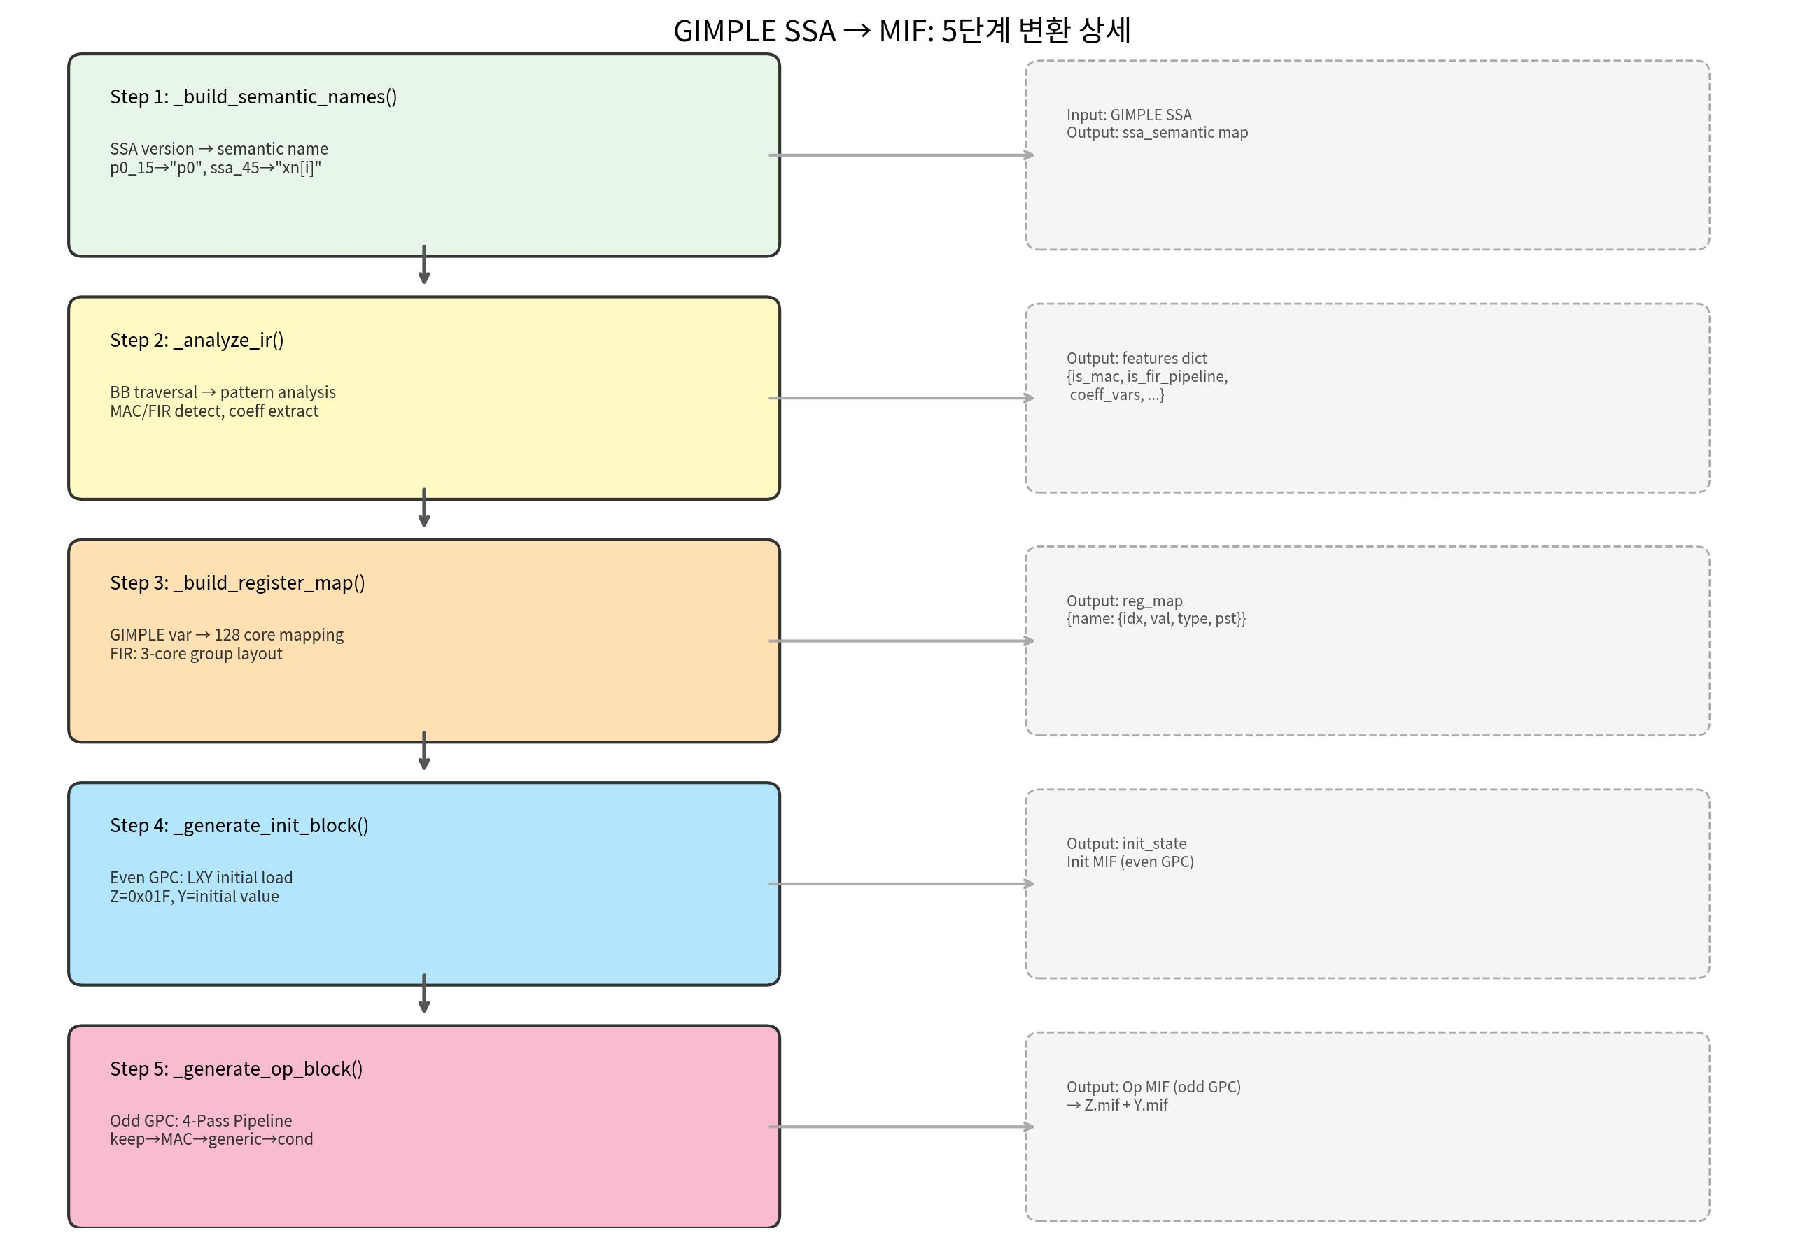
그림 2. GIMPLE SSA → MIF: 5단계 변환 상세

4.1 Step 1: _build_semantic_names() — SSA 이름 해석
GIMPLE SSA에서 변수는 p0_15, cur_3, ssa_45와 같은 SSA 버전 번호가 붙어 있다. 이 상태로는 MIF 주석에서 어떤 변수인지 알아보기 어렵다. 이 단계에서는 SSA 이름을 사람이 읽을 수 있는 의미 있는 이름으로 매핑한다.

SSA 이름 | 의미 이름 | 해석 방법
p0_15 | "p0" | VarDecl 노드의 선언 이름 추출
cur_3 | "cur" | VarDecl 노드의 선언 이름 추출
ssa_45 | "xn[i]" | def_stmt를 역추적하여 ArrayRef 발견 → 배열명[인덱스]
i_8 | "i" | VarDecl 노드의 선언 이름 추출

ssa_45와 같이 이름이 없는 SSA 임시 변수의 경우, 해당 변수를 정의하는 문장(def_stmt)을 역추적한다. 만약 def_stmt가 배열 접근(xn[i])이면 해당 배열의 이름과 인덱스를 조합하여 의미 이름을 생성한다.

4.2 Step 2: _analyze_ir() — IR 분석 및 특성 추출
이 단계는 GIMPLE SSA의 모든 BasicBlock을 순회하면서 C 함수의 구조적 특성을 분석한다. 분석 결과는 features 딕셔너리에 저장되며, 이후 단계에서 어떤 변환 전략을 사용할지 결정하는 데 활용된다.

분석 수행 과정:
1) 상수 대입 수집 (const_assigns): h0 = 0x00010000과 같이 상수가 대입되는 모든 변수를 수집한다.
2) 재대입 추적 (reassigned_vars): xv0 = xn[i]처럼 루프 내에서 다시 대입되는 변수를 식별하여 const_assigns에서 제외한다.
3) 진짜 상수 필터링 (true_consts): const_assigns에만 있고 reassigned_vars에는 없는 변수가 '진짜 상수'이다. 예를 들어 h0은 한 번만 대입되고 변경되지 않으므로 진짜 상수이지만, xv0은 루프에서 재대입되므로 제외된다.
4) 곱셈 분석: GIMPLE의 곱셈 문장에서 한쪽 피연산자가 true_consts에 있으면 계수(coefficient)로 승격한다.
5) 배열 접근 분석: yo[i] = ...처럼 배열에 쓰는 패턴(output_arrays)과 xn[i]처럼 배열에서 읽는 패턴(input_arrays)을 수집한다.
6) 비연산 조건 필터링: for(i<15){printf();}처럼 산술 연산 없이 함수 호출만 있는 루프 조건은 skip_cond_indices에 추가하여 코어 할당을 생략한다.

핵심: 이름 독립적 MAC 감지
이 분석의 핵심은 변수 이름(h0, c0 등)에 의존하지 않고 GIMPLE 구조만으로 FIR 패턴을 감지한다는 것이다. '한 번 상수 대입 후 재대입 없이 곱셈에만 사용'되는 패턴이면 어떤 이름이든 계수로 인식한다.

Feature Flag 분리: is_mac vs is_fir_pipeline
분석 결과에서 두 개의 독립적인 플래그를 생성한다:
플래그 | 판정 기준 | 의미
is_mac | 곱셈 연산이 하나라도 존재 (has_any_mult) | 넓은 범위: 곱셈이 있는 모든 함수
is_fir_pipeline | output_arrays>0 AND coeff_vars>=5 AND coeff_mult>=5 | 좁은 범위: FIR 구조 → 3-코어 그룹 + pSt 적용

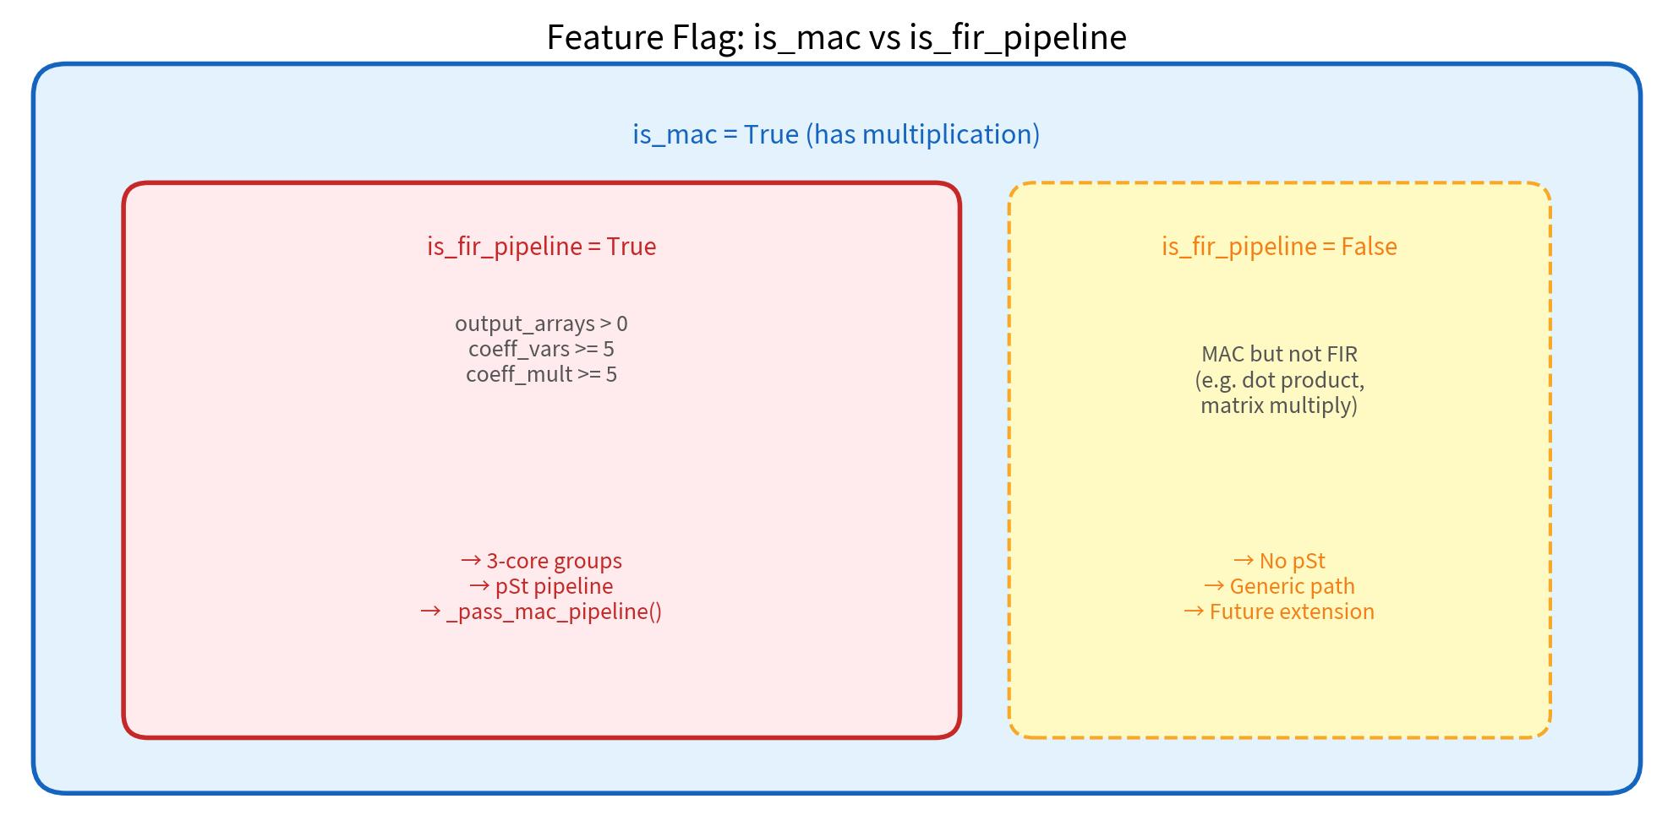
그림 3. Feature Flag 분리: is_mac vs is_fir_pipeline

이 분리를 통해 피보나치(is_mac=False)에는 pSt가 적용되지 않고, FIR(is_fir_pipeline=True)에만 3-코어 그룹과 pSt가 적용된다. 향후 행렬 곱셈이나 butterfly FFT 같은 새로운 MAC 패턴이 추가되면, is_mac=True이면서 is_fir_pipeline=False인 별도의 Pass를 추가할 수 있다.
함수 예시 | is_mac | is_fir_pipeline | 결과
checkclkfibo (피보나치) | False | False | pSt 없음, generic 경로
checkclkfir (20-tap FIR) | True | True | 3-코어 그룹 + pSt 적용
checkfir (변수명 변경 FIR) | True | True | 동일한 FIR 감지 (이름 무관)
dot_product (향후 확장) | True | False | MAC이지만 FIR 아님

4.3 Step 3: _build_register_map() — GIMPLE 변수를 128 코어에 매핑
이 단계에서는 GIMPLE SSA에 등장하는 모든 변수를 EOPPP의 128개 물리 코어(r0~r127)에 할당한다. 어떤 변수가 몇 번 코어를 사용할지를 결정하는 것이 레지스터 맵(reg_map)이다.

FIR 함수의 경우 (is_fir_pipeline=True):
먼저 _build_mac_layout()이 호출되어 3-코어 그룹 레이아웃을 생성한다. 각 FIR 탭은 shift(데이터 전달) → mult(계수 곱셈) → store(결과 저장) 3개 코어를 사용한다:

// 20-tap FIR의 코어 할당 (총 64코어 사용)
r0: xv19 (shift, pSt=1) — 데이터 시프트 레지스터
r1: ssa_45 (mult, pSt=2) — xv19 * h19 곱셈 결과
r2: _store_19 (store, pSt=3) — 곱셈 결과 임시 저장
r3: xv18 (shift, pSt=1) — 다음 탭 시프트
r4: ssa_44 (mult, pSt=2) — xv18 * h18 곱셈 결과
r5: _store_18 (store, pSt=3)
... (20 그룹 × 3코어 = 60코어)
r60: yo0 (accumulator, pSt=3) — 6탭 부분합
r61: yo1 (accumulator, pSt=3) — 14탭 부분합
r62: yo[i] (final, pSt=4) — 최종 출력 = yo0 + yo1
r63: xn[i] (input, pSt=1) — A-bank에서 입력 읽기

그 다음 _augment_regs_from_gimple()이 MAC 블록 뒤에 나머지 변수(루프 카운터, 상수, 조건 결과)를 배치한다:
r64: i (var, val=0) — 루프 카운터
r65: cst_1 (const, val=1) — 증분 상수
r66: cst_-32 (const, val=-32) — 조건 반전용 음수
r67: cond_res_0 (cond, val=4) — 조건 결과 코어

Generic 함수의 경우 (피보나치 등):
_build_mac_layout()은 호출되지 않고, _augment_regs_from_gimple()만 실행되어 순차적으로 코어를 할당한다:
r0: cond_res_0 (cond, val=4) — 조건 결과 코어 0
r1: cond_res_1 (cond, val=4) — 조건 결과 코어 1
r2: cst_1 (const, val=1) — 증분 상수
r3: cur (var, val=0) — 피보나치 현재값
r4: curT (var, val=-100) — 조건 RHS (음수 치환됨)
r5: i (var, val=0) — 루프 카운터
r6: iT (var, val=50)
r7: p0 (var, val=1) — 피보나치 이전값 1
r8: p1 (var, val=0) — 피보나치 이전값 2

4.4 Step 4: _generate_init_block() — Init GPC (짝수 GPC) 생성
레지스터 맵이 완성되면, 각 코어의 초기값을 하드웨어에 로드하는 Init 블록을 생성한다. 모든 C 함수는 정확히 2개의 GPC(General Purpose Controller)를 사용하며, 짝수 GPC가 Init(초기화), 홀수 GPC가 Op(연산)를 담당한다.

Init GPC에서는 LXY(Load X from Y) 명령을 사용한다. 이 명령은 Y-bank에 저장된 32비트 값을 해당 코어의 X-bank(연산 레지스터)로 전송한다:

코어 | 변수 | Z-코드 (명령) | Y-값 (데이터)
r0 | p0 = 1 | 0x01F (LXY) | 0x00000001 (=1)
r3 | curT = -100 | 0x01F (LXY) | 0xFFFFFF9C (=-100, 2의 보수)
r4 | cst_1 = 1 | 0x01F (LXY) | 0x00000001
r7 | cond_res_0 = 4 | 0x01F (LXY) | 0x00000004 (=outLoop)
(미할당 코어) | - | 0x000 | 0x00000000

주목할 점은 curT의 초기값이 100이 아닌 -100이라는 것이다. EOPPP에는 뺄셈(SUB) 명령이 없으므로, 조건문에서 빼야 할 값을 미리 음수로 저장해두고 Op에서 ADD(+)로 처리한다. 이를 '마이너스 치환'이라 한다.

4.5 Step 5: _generate_op_block() — Op GPC (홀수 GPC) 4-Pass 생성
Op GPC는 실제 연산을 수행하는 핵심 부분이다. Init에서 설정한 초기 상태를 복제한 후, GIMPLE SSA를 다시 순회하면서 4개의 Pass를 순차적으로 실행하여 128개 코어 각각의 연산 명령을 결정한다.

4개 Pass는 공유 상태 배열(st[0..127])을 순서대로 갱신하며, 마지막에 이 배열을 MIF 데이터로 기록한다:
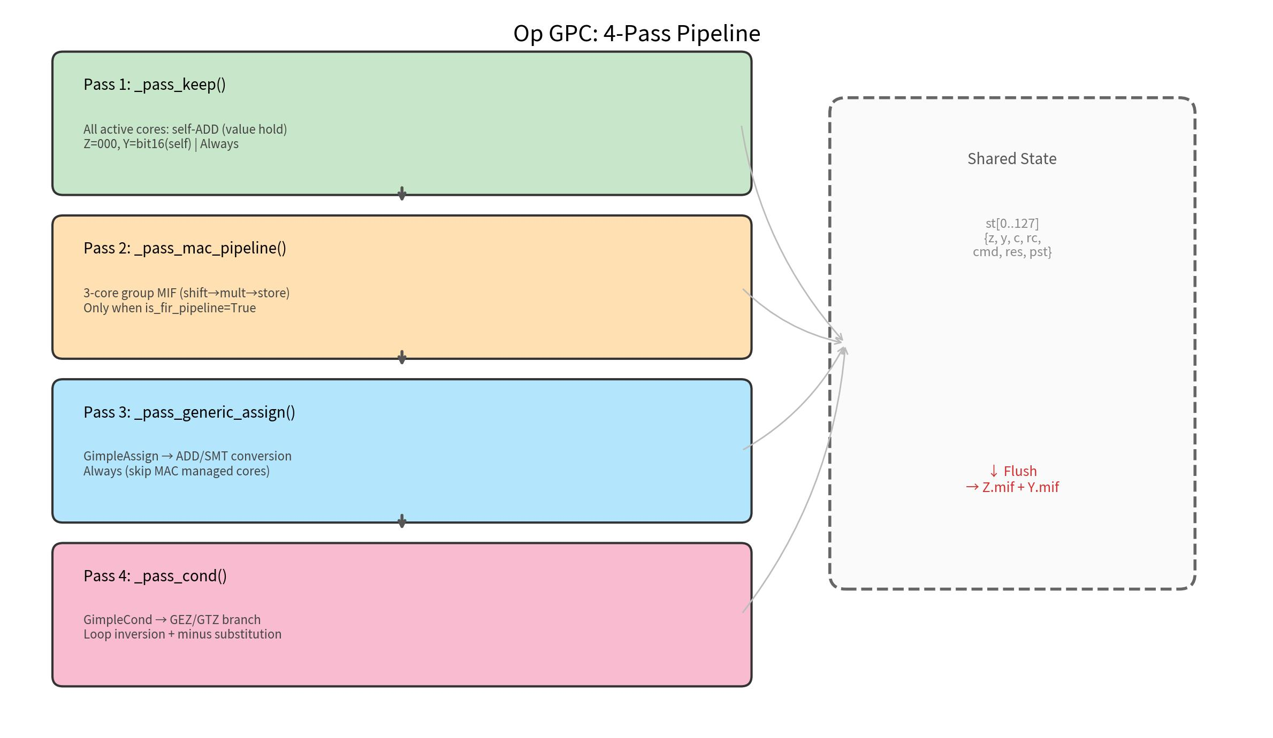
그림 4. Op GPC: 4-Pass Pipeline

5. 4-Pass Pipeline 상세

5.1 Pass 1: _pass_keep() — 값 유지
EOPPP의 모든 코어는 매 클록마다 연산을 수행한다. 따라서 '아무것도 안 하는' 것이 불가능하다. 값을 변경하지 않을 코어에도 '자기 자신의 값을 읽어서 자기 자신에 쓰는' self-ADD 명령을 넣어야 한다. 이것이 없으면 값이 소실된다.

// Pass 1: 모든 활성 코어에 self-ADD 적용
r0: Z=000(ADD), Y=00010000 (bit16=self → 자기 자신의 값 유지)
r1: Z=000(ADD), Y=00010000
... (모든 활성 코어에 동일하게 적용)

이후 Pass 2~4에서 실제 연산이 할당되는 코어는 이 값이 덮어쓰여진다. 하지만 상수(cst_1)나 조건 RHS(curT)처럼 Op에서 연산 없이 값만 유지하는 코어는 Pass 1의 self-ADD가 최종 상태로 남는다.

5.2 Pass 2: _pass_mac_pipeline() — FIR 파이프라인
is_fir_pipeline=True일 때만 실행된다. Step 3에서 생성한 3-코어 그룹 레이아웃에 따라, 각 FIR 탭의 shift-mult-store 연산을 MIF로 변환한다:

shift (pSt=1): 데이터 시프트
GIMPLE: xv19 = xv18 (이전 탭의 데이터를 받아옴)
→ r0: Z=000(ADD), Y=_add_mask(0, [3])
→ 의미: r0 = r3의 값 (xv18을 xv19으로 전달)

mult (pSt=2): 계수 곱셈
GIMPLE: _tmp45 = xv19 * h19 (데이터 × 계수)
→ r1: Z=208(SMT), Y=FFFC0000 (h19의 계수값)
→ 의미: r1 = r0 × 0xFFFC0000 (부호 곱셈)
SMT(Signed MulTiply)는 왼쪽 코어(r0)의 XD 값에 Y-bank의 계수를 곱한다.
계수(h0, c0 등)는 코어에 할당하지 않고 Y-bank의 immediate 값으로 직접 전달된다.

store (pSt=3): 결과 저장
→ r2: Z=200(ADD), Y=00010000
→ 의미: r2 = r1의 값을 복사 (누적기 입력용)

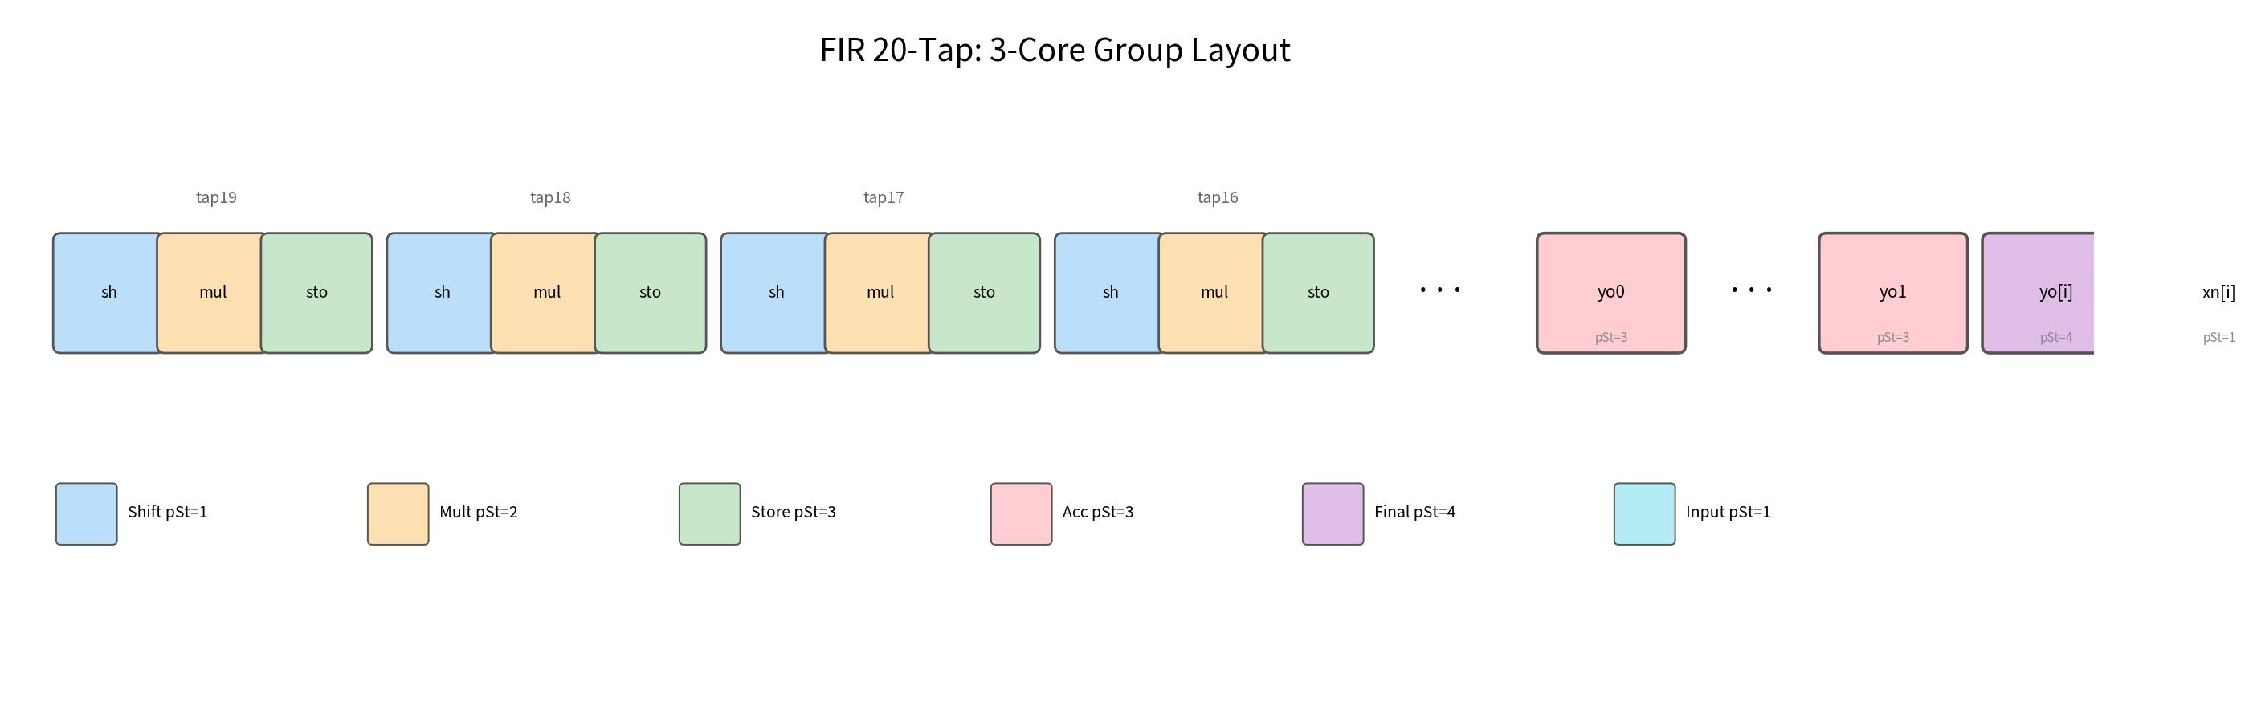
그림 5. FIR 20-Tap: 3-Core Group 코어 레이아웃

20탭 FIR은 누적기(accumulator)의 ADD mask ±16 범위 제약 때문에 [6, 14]로 분할된다. yo0은 6탭의 합, yo1은 14탭의 합을 계산하고, 최종 코어(final, pSt=4)에서 yo[i] = yo0 + yo1을 계산하여 A-bank에 기록한다.

5.3 Pass 3: _pass_generic_assign() — 일반 대입 변환
GIMPLE SSA의 GimpleAssign 문장을 하나씩 읽어서 ADD 또는 SMT 명령으로 변환한다. MAC 코어(Pass 2에서 이미 처리된 코어)는 건너뛴다.

덧셈 예시:
GIMPLE: cur_3 = p0_1 + p1_2
→ 의미 이름: cur = p0 + p1
→ reg_map에서: cur=r3, p0=r7, p1=r8
→ r3: Z=000(ADD), Y=_add_mask(3, [7, 8])
→ Y 마스크: bit_index = 16 + (src - dst)
bit = 16 + (7-3) = 20 → 0x00100000
bit = 16 + (8-3) = 21 → 0x00200000
Y = 0x00300000 (두 비트 모두 set)

ADD 모드의 Y-bank는 비트 마스크로 동작한다. 각 비트가 해당 상대 위치의 코어 값을 합산 소스로 포함할지 결정한다. bit_index = 16 + (source_core - destination_core)이며, ±16 범위 내의 코어만 참조할 수 있다.

루프 카운터 증분:
GIMPLE: i_8 = i_2 + 1
→ i = i + cst_1
→ r5: Z=000(ADD), Y=_add_mask(5, [5, 4])
→ 자기 자신(i)과 상수 코어(cst_1)의 합

5.4 Pass 4: _pass_cond() — 조건문 분기 변환
GIMPLE SSA의 GimpleCond 문장을 EOPPP의 분기 명령(GEZ, GTZ)으로 변환한다. 이 과정에서 for 루프 조건과 if-break 조건을 구분하여 다르게 처리한다.

핵심 개념: 조건 반전
C 코드의 for(i=0; i<50; i++)에서 i<50은 '루프를 계속할 조건'이다. 그런데 EOPPP 하드웨어의 분기 명령은 '조건이 참이면 분기(탈출)'하는 방식으로 동작한다. 따라서 컴파일러가 C의 계속 조건을 하드웨어의 탈출 조건으로 뒤집어야 한다:

C: for(i=0; i<50; ...) → i<50이면 계속
HW: if(i>=50) then exit → i>=50이면 탈출
∴ i < 50 → 반전 → i >= 50 → GEZ 명령 사용

구조적 판별 방법
반전 여부는 변수 이름('i')이 아니라 자기참조 증분 패턴으로 판별한다:
- m = m + 1 → lhs 'm'이 rhs에도 등장 → 루프 카운터 → 반전 필요
- cur = p0 + p1 → lhs 'cur'이 rhs에 없음 → 일반 조건 → 반전 안 함

이를 통해 for(m=0; m<50; m++)든 for(j=0; j<32; j++)든 어떤 변수명을 사용해도 정확히 판별한다.

GCC 정규화 대응
GCC -O1에서는 i < 50을 i <= 49로 정규화한다. 이를 반전하면 i > 49이 되는데, 정수에서 i > 49는 i >= 50과 동일하므로 RHS를 +1하여 GEZ(>=)로 통일한다.

마이너스 치환
EOPPP에 SUB 명령이 없으므로, 조건 RHS 값(예: 50)을 Init에서 -50으로 저장하고, Op에서 i + (-50) >= 0으로 계산한다.

변환 예시:
GIMPLE: if (i_8 <= 49) goto BB 3;

1. 자기참조 판별: i = i + 1 존재 → 루프 카운터
2. 반전: i <= 49 → i > 49 → 정규화: i >= 50
3. 마이너스 치환: Init에 cst_-50 = -50 저장
4. Op 연산: i + cst_1 + cst_-50 >= 0 → GEZ
5. 결과: r7: Z=806(GEZ+HOLD), Y=_add_mask(7, [r_i, r_cst_1, r_cst_-50])
6. res = val(i) + val(cst_1) + val(cst_-50) = 0 + 1 + (-50) = -49

6. 최종 출력: MIF 파일
4-Pass가 완료되면 128개 코어의 상태 배열(st[0..127])이 MIF 데이터로 기록된다. 각 함수는 짝수 GPC(Init)와 홀수 GPC(Op) 2개의 주소 블록을 차지한다:

total_program_z.mif (Z-bank, 명령어):
// GPC 0 (Init) - checkclkfibo
0 : 0000001f; -- .r0 p0=1 LXY(01f, 1) GPC=0
1 : 0000001f; -- .r1 p1=0 LXY(01f, 0) GPC=0
...
// GPC 1 (Op) - checkclkfibo
128 : 00000000; -- .r0 cur=p0+p1 ADD(000, 00300000) GPC=1
...

total_program_y.mif (Y-bank, 데이터):
// GPC 0 (Init) - p0의 초기값
0 : 00000001; -- .r0 p0=1 LXY(01f, 1) GPC=0
// GPC 1 (Op) - cur의 ADD 마스크
128 : 00300000; -- .r0 cur=p0+p1 ADD(000, 00300000) GPC=1

MIF 파일에는 각 라인에 주석이 포함되어 있어, 어떤 코어가 어떤 변수에 대해 어떤 연산을 수행하는지를 확인할 수 있다. 이 주석은 하드웨어 팀이 MIF를 리뷰하거나 참조 구현과 비교할 때 유용하다.

7. 변환 요약
전체 변환 파이프라인을 단계별로 정리하면 다음과 같다:
단계 | 수행자 | 입력 | 출력
C → GIMPLE | GCC Frontend | C 소스코드 | GIMPLE (3-주소 코드)
GIMPLE → SSA | GCC SSA Pass | GIMPLE | GIMPLE SSA (PHI 노드 + 버전 번호)
Step 1 | generator.py | GIMPLE SSA | semantic names (SSA 이름 → 의미 이름)
Step 2 | generator.py | GIMPLE SSA | features (is_mac, is_fir_pipeline, coeff_vars 등)
Step 3 | generator.py | SSA + features | reg_map (변수 → 코어 매핑)
Step 4 | generator.py | reg_map | Init MIF (짝수 GPC, LXY 초기값)
Step 5 | generator.py | SSA + reg_map | Op MIF (홀수 GPC, 4-Pass Pipeline)

핵심은 generator.py가 GIMPLE이 아닌 GIMPLE SSA를 입력으로 받으며, register_after('ssa')로 SSA 패스 이후에 실행된다는 것이다. GIMPLE SSA의 PHI 노드와 SSA 버전 번호를 활용하여 데이터 흐름을 정확히 추적하고, 이름에 의존하지 않는 구조적 패턴 매칭으로 MAC/FIR를 감지하여, 128코어 EOPPP 하드웨어에 최적화된 MIF 파일을 자동 생성한다.

